
Об утверждении регламента государственной услуги "Выдача лицензии на оказание услуг по складской деятельности с выдачей зерновых расписок"
Утративший силу
Постановление акимата Жамбылской области от 10 августа 2015 года № 191. Зарегистрировано Департаментом юстиции Жамбылской области 7 сентября 2015 года № 2743. Утратило силу постановлением акимата Жамбылской области от 31 августа 2017 года № 184
Сноска. Утратило силу постановлением акимата Жамбылской области от 31.08.2017 № 184 (вводится в действие по истечении 10 календарных дней после дня его первого официального опубликования).
Примечание РЦПИ.
В тексте документа сохранена пунктуация и орфография оригинала.
В соответствии с Законом Республики Казахстан от 23 января 2001 года "О местном государственном управлении и самоуправлении в Республике Казахстан", Законом Республики Казахстан от 15 апреля 2013 года "О государственных услугах" акимат Жамбылской области ПОСТАНОВЛЯЕТ:
1. Утвердить прилагаемый регламент государственной услуги "Выдача лицензии на оказание услуг по складской деятельности с выдачей зерновых расписок".
2. Коммунальному государственному учреждению "Управление сельского хозяйства акимата Жамбылской области" в установленном законодательством порядке обеспечить:
1) государственную регистрацию настоящего постановления в органах юстиции;
2) в течение десяти календарных дней после государственной регистрации настоящего постановления его направление на официальное опубликование в периодических печатных изданиях и в информационно-правовой системе "Әділет";
3) размещение настоящего постановления на интернет-ресурсе акимата Жамбылской области.
3. Признать утратившим силу постановление акимата Жамбылской области от 27 марта 2014 года № 71 "Об утверждении регламента государственной услуги "Выдача лицензии на оказание услуг по складской деятельности с выдачей зерновых расписок" (зарегистрировано в Реестре государственной регистрации нормативных правовых актов № 2204, опубликовано в газете "Знамя труда" от 19 мая 2014 года № 51 (17929-17931).
4. Контроль за исполнением настоящего постановления возложить на заместителя акима области А. Нуралиева.
5. Настоящее постановление вступает в силу со дня государственной регистрации в органах юстиции и вводится в действие по истечении десяти календарных дней после дня его первого официального опубликования.
Аким области | К. Кокрекбаев
Утвержден постановлением
акимата Жамбылской области
от 10 августа 2015 года № 191
Регламент государственной услуги "Выдача лицензии на оказание услуг по складской деятельности с выдачей зерновых расписок" 1. Общие положения
1. Государственная услуга оказывается коммунальным государственным учреждением "Управление сельского хозяйства акимата Жамбылской области" (далее-услугодатель) на основании стандарта государственной услуги "Выдача лицензии на оказание услуг по складской деятельности с выдачей зерновых расписок" утвержденного приказом Министра сельского хозяйства Республики Казахстан от 22 мая 2015 года № 4-1/468 (зарегистрирован в Реестре государственной регистрации нормативных правовых актов за № 11625) (далее – стандарт).
2. Прием заявления и выдача результата оказания государственной услуги осуществляется через:
канцелярию услугодателя;
веб-портал "электронного правительства" www.egov.kz, www.elicеnse.kz (далее - портал).
Форма оказания государственной услуги - электронная (частично автоматизированная) или бумажная.
3. Результат оказания государственной услуги - выдача лицензии на оказание услуг по складской деятельности с выдачей зерновых расписок (далее –лицензия), переоформление лицензии, выдача дубликата лицензии и либо мотивированный ответ об отказе в оказании государственной услуги в случаях и по основаниям, предусмотренным пунктом 10 стандарта.
Форма предоставления результата оказания государственной услуги: электронная.
В случае обращения услугополучателя за получением лицензии на бумажном носителе лицензия оформляется в электронной форме, распечатывается, заверяется печатью и подписью руководителя услугодателя.
2. Описание порядка действий структурных подразделений (работников) услугодателя в процессе оказания государственной услуги
4. Основанием для начала процедуры по оказанию государственной услуги является:
заявление услугополучателя по форме согласно приложениям 1 и 3 к Стандарту;
посредством портала запрос в форме электронного документа подписанного электронной цифровой подписью.
5. Содержание каждой процедуры (действия), входящей в состав процесса оказания государственной услуги, длительность его выполнения:
при выдаче лицензии:
1) специалист канцелярии услугодателя (далее - специалист канцелярии) с момента подачи услугополучателем необходимых документов указанных в подпункте 1) пункта 9 Стандарта в течение 30 (тридцати) минут осуществляет прием и их регистрацию.
Результат – документы направляются руководителю услугодателя (далее- руководитель) на резолюцию;
2) руководитель в течение 1 (одного) дня ознакамливается с документами, определяет ответственного исполнителя услугодателя (далее -ответственный исполнитель).
Результат – документы направляются ответственному исполнителю для оказания государственной услуги;
3) ответственный исполнитель в течение 2 (двух) рабочих дней проверяет полноту представленных документов, готовит проект лицензии или мотивированный ответ об отказе в оказании государственной услуги.
Результат – проект лицензии отправляется в территориальное подразделение Комитета по защите прав потребителей Министерства национальной экономики Республики Казахстан в сфере защиты прав потребителей и санитарно-эпидемиологического благополучия населения (далее - заинтересованный орган) на согласование или мотивированный ответ об отказе передается руководителю для подписи;
4) заинтересованный орган в течение 5 (пяти) рабочих дней рассматривает документы, определяет соответствие или несоответствие услугополучателя предъявляемым требованиям, дает заключение на выдачу лицензии или мотивированный ответ об отказе.
Результат – заключение для выдачи лицензии или мотивированный ответ представляется ответственному исполнителю услугодателя;
5) ответственный исполнитель в течение 1 (одного) рабочего дня рассматривает заключение или мотивированный ответ об отказе заинтересованного органа, оформляет лицензию или мотивированный ответ об отказе.
Результат - оформленная лицензия или мотивированный ответ об отказе передается руководителю для подписи;
6) руководитель в течение 2 (двух) часов подписывает лицензию или мотивированный ответ об отказе в оказании государственной услуги.
Результат – подписанная лицензия или мотивированный ответ об отказе направляется специалисту канцелярии;
7) специалист канцелярии в течение 30 (тридцати) минут услугополучателю выдает лицензию или мотивированный ответ об отказе.
Результат – лицензия или мотивированный ответ об отказе выдается услугополучателю.
При переоформлении лицензии:
1) специалист канцелярии с момента подачи услугополучателем необходимых документов указанных в подпункте 2) пункта 9 Стандарта в течение 30 (тридцати) минут осуществляет прием и их регистрацию.
Результат – документы направляются руководителю на резолюцию;
2) руководитель в течение 2 (двух) часов рассматривает документы и определяет ответственного исполнителя.
Результат – документы направляются ответственному исполнителю для оказания государственной услуги;
3) ответственный исполнитель в течение 2 (двух) рабочих дней рассматривает документы, переоформляет лицензию или оформляет мотивированный ответоб отказе.
Результат – переоформленная лицензия или мотивированный ответ об отказе передается руководителю для подписи;
4) руководитель в течение 2 (двух) часов подписывает переоформленную лицензию или мотивированный ответоб отказе.
Результат – подписанная переоформленная лицензия или мотивированный ответ об отказе направляется специалисту канцелярии;
5) специалист канцелярии выдает в течение 30 (тридцати) минут услугополучателю переоформленную лицензию или мотивированный ответ об отказе.
Результат – переоформленная лицензия или мотивированный ответ об отказе выдается услугополучателю.
При выдаче дубликата лицензии:
1) специалист канцелярии с момента подачи услугополучателем необходимых документов указанных в подпункте 3) пункта 9 Стандарта в течение 30 (тридцати) минут осуществляет прием и их регистрацию.
Результат – документы направляются руководителю на резолюцию;
2) руководитель в течение 2 (двух) часов ознакамливается с документами и определяет ответственного исполнителя.
Результат – документы направляются ответственному исполнителю для оказания государственной услуги;
3) ответственный исполнитель в течение 1 (одного) рабочего дня рассматривает документы и готовит дубликат лицензии или мотивированный ответ об отказе.
Результат – дубликат лицензии или мотивированный ответ передается руководителю для подписи;
4) руководитель в течение 2 (двух) часов подписывает дубликат лицензии или мотивированный ответ об отказе.
Результат – подписанный дубликат лицензии или мотивированный ответ об отказе направляется специалисту канцелярии;
5) специалист канцелярии выдает в течение 30 (тридцати) минут услугополучателю дубликат лицензии или мотивированный ответ об отказе.
Результат – дубликат лицензии или мотивированный ответ об отказе выдается услугополучателю.
3. Описание порядка взаимодействия структурных подразделений (работников) услугодателя в процессе оказания государственной услуги
6. Перечень структурных подразделений,(работников) услугодателя, которые участвуют в процессе оказания государственной услуги:
1) руководитель;
2) специалист канцелярии;
3) ответственный исполнитель;
4) заинтересованный орган.
7. Описание последовательности процедур (действий) необходимых для оказания государственной услуги между структурными подразделениями (работниками) с указанием длительности выполнения каждой процедуры (действия).
При выдаче лицензии:
1) специалист канцелярии осуществляет прием и регистрацию документов в течение 30 (тридцати) минут;
2) руководитель ознакамливается с документами и определяет ответственного исполнителя в течение 1 (одного) дня;
3) ответственный исполнитель проверяет полноту представленных документов, готовит проект лицензии, которого направляет для согласования в заинтересованный орган или мотивированный ответ об отказев течение 2 (двух) рабочих дней;
4) заинтересованный орган рассматривает проект лицензии, определяет соответствие или несоответствие услугополучателя предъявляемым требованиям и дает заключение на выдачу лицензииили мотивированный ответ об отказе в течение 5 (пяти) рабочих дней;
5) ответственный исполнитель рассматривает заключение или мотивированный ответ заинтересованного органа, оформляет лицензию или мотивированный ответ об отказе и передает руководителю для подписи в течение 1 (одного) рабочего дня;
6) руководитель подписывает и передает специалисту канцелярии лицензию или мотивированный ответ об отказе в течение 2 (двух) часов;
7) специалист канцелярии выдает услугополучателю лицензию или мотивированный ответ об отказе в течение 30 (тридцати) минут.
При переоформлении лицензии:
1) специалист канцелярии осуществляет прием и регистрацию документов в течение 30 (тридцати) минут;
2) руководитель рассматривает документы и определяет ответственного исполнителя в течение 1 (одного) рабочего дня;
3) ответственный исполнитель рассматривает документы, переоформляет лицензию или готовит мотивированный ответ об отказе в течение 2 (двух) рабочих дней и передает руководителю для подписи;
4) руководитель подписывает и передает специалисту канцелярии переоформленную лицензию или мотивированный ответ об отказе 2 (двух) часов;
5) специалист канцелярии выдает услугополучателю переоформленную лицензию или мотивированный ответоб отказев течение 30 (тридцати) минут.
При выдаче дубликата лицензии:
1) специалист канцелярии осуществляет прием и регистрацию документов в течение 30 (тридцати) минут;
2) руководитель ознакамливается с документами и определяет ответственного исполнителя в течение 2 (двух) часов;
3) ответственный исполнитель рассматривает документы, готовит дубликат лицензии или мотивированный ответ об отказе и передает руководителю для подписив течение 1 (одного) рабочего дня;
4) руководитель подписывает и передает специалисту канцелярии дубликат лицензии или мотивированный ответ об отказе в течение 2 (двух) часов;
5) специалист канцелярии выдает услугополучателю дубликат лицензии или мотивированный ответ об отказе в течение 30 (тридцати) минут.
4. Описание порядка взаимодействияинформационных систем в процессе оказания государственной услуги
8. Описание порядка обращения услугополучателя и последовательности процедур (действий) при оказании государственной услуги через портал.
1) услугополучатель осуществляет регистрацию на портале с помощью своего регистрационного свидетельства электронной цифровой подписью, которое хранится в интернет-браузере компьютера (осуществляется для незарегистрированных услугополучателей на портале);
2) процесс 1 – прикрепление в интернет-браузере компьютера регистрационного свидетельства электронной цифровой подписи услугополучателя, ввод услугополучателем пароля (процесс авторизации) на портале для получения государственной услуги;
3) условие 1 – проверка на портале правильности данных услугополучателя, зарегистрированного через логин и бизнес идентификационного номера и пароля;
4) процесс 2 – формирование порталом сообщения об отказе в авторизации в связи с имеющимися нарушениями в данных услугополучателя;
5) процесс 3 – выбор услугополучателем услуги, указанной в настоящем регламенте, вывод на экран формы запроса для оказания услуги и заполнение услугополучателем формы (ввод данных) с учетом ее структуры и форматных требований, прикреплением к форме запроса необходимых документов в электронном виде;
6) процесс 4 – оплата услуги на платежный шлюз "электронного правительства", а затем эта информация поступает в информационную систему государственной базы данных "Е-лицензирование";
7) условие 2 – проверка в информационной системе государственной базы данных "Е-лицензирование"факта оплаты за оказание услуги;
8) процесс 5 – формирование сообщения об отказе в запрашиваемой услуге, в связи с отсутствием оплаты за оказание услуги в информационную систему государственная база данных "Е-лицензирование";
9) процесс 6 - выбор услугополучателем регистрационного свидетельства эдектронной цифровой подписью для удостоверения (подписания) запроса;
10) условие 3 – проверка на портале срока действия регистрационного свидетельства электронной цифровой подписи и отсутствия в списке отозванных (аннулированных) регистрационных свидетельств, а также соответствия идентификационных данных между бизнес идентификационным номером, указанным в запросе и бизнес идентификационным номером, указанным в регистрационном свидетельстве электронной цифровой подписи;
11) процесс 7 – формирование сообщения об отказе в запрашиваемой услуге в связи с неподтверждением подлинности электронной цифровой подписи услугополучателя;
12) процесс 8 – удостоверение (подписание) посредством электронной цифровой подписи услугополучателя заполненной формы (введенных данных) запроса на оказание услуги;
13) процесс 9 – регистрация электронного документа (запроса услугополучателя) в информационной системе государственной базы данных "Е-лицензирование" и обработка запроса в информационной системе автоматизированное рабочее место государственной базе данных "Е-лицензирование";
14) условие 4 – проверка услугодателем соответствия услугополучателя квалификационным требованиям и основаниям для выдачи лицензии;
15) процесс 10 – формирование сообщения об отказе в запрашиваемой услуге всвязи симеющимися нарушениями в данных услугополучателя в информационную систему автоматизированное рабочее место государственная база данных "Е-лицензирование";
16) процесс 11 – получение услугополучателем результата услуги (электронная лицензия), сформированной информационную систему автоматизированное рабочее место государственной базы данных "Е-лицензирование". Электронный документ формируется с использованием электронной цифровой подписью услугодателя.
9. Подробное описание порядка использования информационных систем в процессе оказания государственной услуги через портал представляется в приложении 1 к настоящему регламенту.
10. Описание порядка обращения услугополучателя и последовательности процедур (действий) при оказании государственной услуги через услугодателя.
1) процесс 1 – ввод сотрудником услугодателя логина и пароля (процесс авторизации) для оказания государственной услуги;
2) условие 1 – проверка в информационной системе автоматизированное рабочее место государственной базеданных "Е-лицензирование" подлинности данных о зарегистрированном сотруднике услугодателя через логин и пароль;
3) процесс 2 – формирование информационной системы автоматизированное рабочее место государственной базы данных "Е-лицензирование" сообщения об отказе в авторизации в связи с имеющимися нарушениями в данных сотрудника услугодателя;
4) процесс 3 – выбор сотрудником услугодателя услуги, указанной в настоящем регламенте, вывод на экран формы запроса для оказания услуги и ввод сотрудником услугодателя данных услугополучателя;
5) процесс 4 – направление запроса через шлюз "электронного правительства" в государственную базу данных юридических лицо данных услугополучателя;
6) условие 2 – проверка наличия данных услугополучателя в государственной базе данных юридических лиц;
7) процесс 5 – формирование сообщения о невозможности получения данных в связи с отсутствием данных услугополучателя в государственной базе данных юридических лиц;
8) процесс 6 – заполнение формы запроса в части отметки о наличии документов в бумажной форме и сканирование сотрудником услугодателя необходимых документов, предоставленных услугополучателем и прикрепление их к форме запроса;
9) процесс 7 – регистрация запроса и обработка услуги в информационной системе автоматизированное рабочее место государственная база данных "Е-лицензирование";
10) условие 3 – проверка услугодателем соответствия услугополучателя квалификационным требованиям и основанием для выдачи лицензии;
11) процесс 8 – формирование сообщения об отказе в запрашиваемой услуге в связи с имеющимися нарушениями в данных услугополучателя в информационную систему автоматизированное рабочее место государственная база данных "Е-лицензирование";
12) процесс 9 – получение услугополучателем результата услуги (электронная лицензия) сформированной информационной системой автоматизированное рабочее место государственная база данных "Е-лицензирование". Электронный документ формируется с использованием электронно-цифровой подписью услугодателя.
Заключительные положения
11. Подробное описание последовательности процедур (действий), взаимодействий структурных подразделений (работников) услугодателя в процессе оказания госчударственной услуги отражается в справочнике бизнес-процессов оказания государственной услуги согласно приложениям 2 (при выдаче лицензии), 3 (пр переоформлении лицензии), 4 (при выдаче дубликата лицензии) и 5 к настоящему регламенту.
Справочник бизнес-процессов оказания государственной услуги размещается на интернет-ресурсах акимата Жамбылской области (http//zhambyl.gov.kz).
Приложение 1 к регламенту
государственной услуги
"Выдача лицензии на оказание
услуг по складской
деятельности с выдачей
зерновых расписок"
Подробное описание последовательности процедур (действий), взаимодействий структурных подразделений (работников) услугодателя в процессе оказания государственной услуги отражается в справочнике бизнес-процессов оказания государственной услуги согласно приложениям 2 (при выдаче лицензии), 3 (при переоформлении лицензии), 4 (при выдаче дубликата лицензии) и 5 к настоящему регламенту.правочник бизнес-процессов оказания государственной услуги размещается на интернет-ресурсах акимата Жамбылской области (http://zhambyl.gov.kz).ение 1 к регламенту государственной услуги "Выдача лицензии на оказание услуг по складской деятельности с выдачей зерновых расписок"
Порядок использования информационных систем в процессе оказания государственной услуги через портал

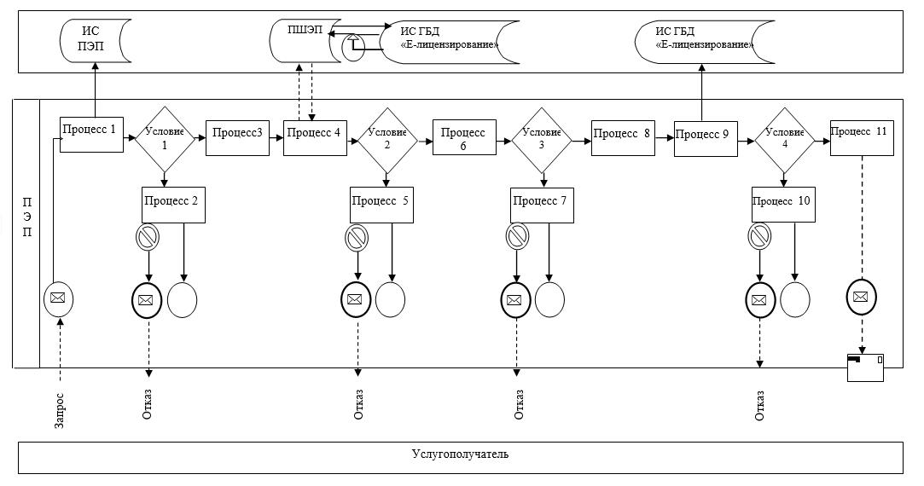

Условные обозначения:

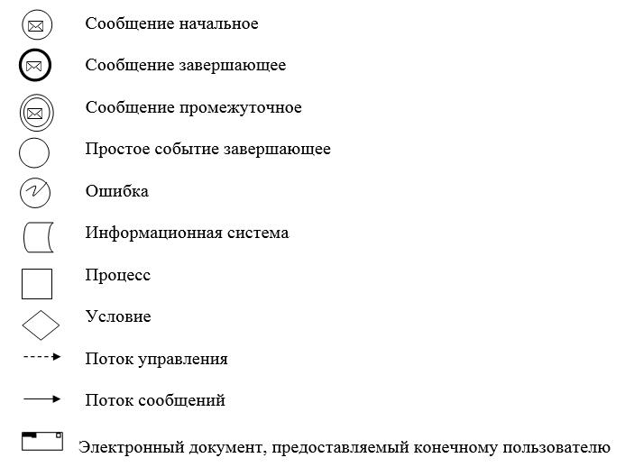

Приложения 2 к регламенту
государственной услуги
"Выдача лицензии на оказание
услуг по складской
деятельности с выдачей
зерновых расписок"
Справочник бизнес-процессов оказания государственной услуги (при выдаче лицензии)

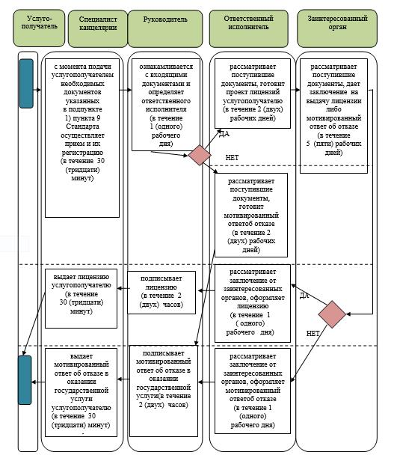

Приложение 3 к регламенту
государственной услуги
"Выдача лицензии на оказание
услуг по складской деятельности
с выдачей зерновых расписок"
Справочник бизнес-процессов оказания государственной услуги (при переоформлении лицензии)

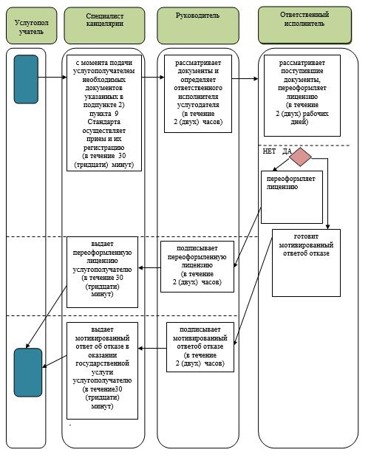

Приложение 4 к регламенту
государственной услуги
"Выдача лицензии на оказание
услуг по складской
деятельности с выдачей
зерновых расписок"
Справочник бизнес-процессов оказания государственной услуги (при выдаче дубликата лицензии)

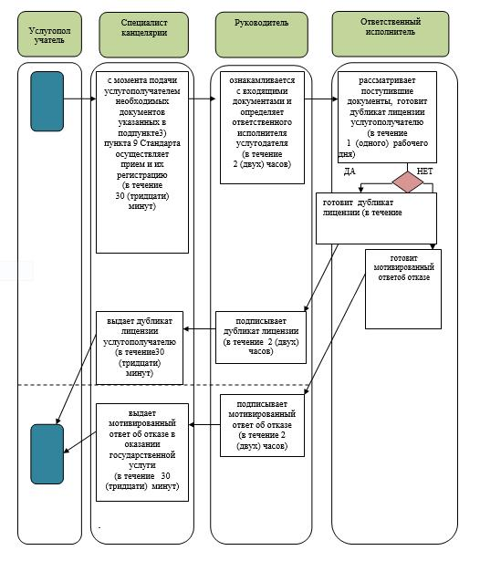

Приложение 5 к регламенту
государственной услуги
"Выдача лицензии на оказание
услуг по складской
деятельности с выдачей
зерновых расписок"
Через веб-портал "е-правительство"

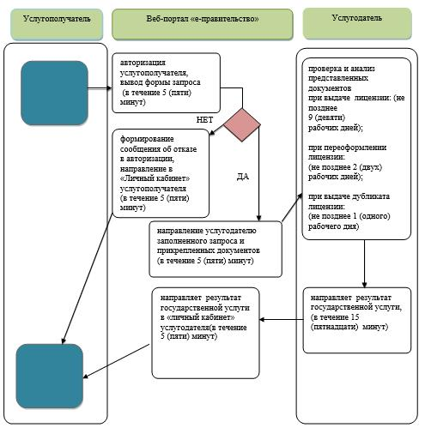

Условные обозначения:

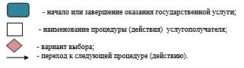

© 2012. РГП на ПХВ «Институт законодательства и правовой информации Республики Казахстан» Министерства юстиции Республики Казахстан

